**CẦN ĐIỀU CHỈNH CHỨC NĂNG TRONG ADMIN PAGE**

1- Trang quản trị danh mục và quản trị danh sách sản phẩm, khi mở ra cần mặc định sắp xếp theo số thứ tự (hiện tại đang mặc định theo A-B-C)

2- Khi thao tác trong trang sản phẩm, khi chọn danh mục nào để thao tác thời điểm đó thì mặc định luôn ở danh mục đó, ko tự nhảy về mặc định ban đầu vì như vậy đăng sản phẩm rất mất thời gian

3- Nút Refesh số thứ tự trong trang danh sách Sản phẩm không hoạt động

4- Hiện tại đang có lỗi gì đó trong trang danh sách sản phẩm: yêu cầu mở trang danh sách sản phẩm, test trên sản phẩm tên : DIỀU BOY BABY, DIỀU CHIM KÉT, DIỀU DOREMON DELTA, DIỀU GẤU TRÚC, DIỀU KITTY, DIỀU NÀNG TIÊN CÁ xem là đang bị lỗi gì? Trong quá trình đăng những sản phẩm này, trường hợp 1 là chưa đăng xong thông tin thì tự động bị load trang và lưu SP chưa đầy đủ thông tin, khi thao tác xóa thì không xóa được, thao tác tiếp tục edit thì mặc dù bên ngoài danh sách đã lưu tên và hình ảnh sản phẩm nhưng bên trong phần edit content không lưu bất kỳ dữ liệu nào. Khi test edit nhập dữ liệu lại từ đầu cho 1 sản phẩm đang bị như vậy, thì các sản phẩm khác đang cùng tình trạng như này lại lấy thông tin y chang như sp vừa được edit update. (chưa rõ thì sẽ trao đổi qua điện thoại)

5- Nhập giá sản phẩm, ví dụ nhập 55000 -🡪 hiện ra 55000.0000 🡪 không hiểu cái dấu chấm trong giá hiện tại có ý nghĩa gì và cần điều chỉnh thay đổi cách chấm thì thao tác ở đâu, đúng ra khi nhập giá 55000 🡪 hiện ra 55.000 trong cả trang admin và trang người dung đều thống nhất như vậy. --🡪 Tương tự cho cách thể hiện số của Kích thước SP, và trọng lượng SP hiện giờ cũng là 1 số rất dài 🡪 xử lý tương tự số “Giá”

6- “ Phần trừ đi” trong tab “Dữ Liệu” của trang đăng SP có ý nghĩa gì khi chọn Có hoặc Không?

7-Tùy chọn “Ngày giao hàng” sử dụng như thế nào?

8- Chỉnh Lại Thông Số Kích Thước Sản Phẩm: Rộng x Cao + Đuôi (hiện tại là: Rộng x Dài x Cao 🡪 Sai)

--> chỉnh cả trong trang Admin và Trang người dùng

9- Cấu hình chức năng đề giá và trọng lượng phụ kiện ngay từ cấu hình mặc định chung để không phải nhập lại giá, trọng lượng mỗi lần nhập phụ kiện cho sản phẩm, tương tự cho tùy chọn màu sắc.

10- Sản phẩm mới, sản phẩm nổi bật: Admin tự gán tính năng cho từng sản phẩm, ko tính theo thời gian update sản phẩm, (ví dụ: muốn gán SP nào là SP mới thì check vào ô sản phẩm mới khi đăng sản phẩm), khi chọn 1 sp là 1 sp mới thì thể hiện ngoài trang người dùng phải có chữ “New” ở sp đó như bản thiết kế giao diện ban đầu. Cần tìm vị trí ở trang Home (1 tab, hay 1 menu gì đó) thể hiện khi người dung lick vào là tập hợp tất cả SP mới

11- Trong phần edit Module : Boss – Filter Product > #1 DIỀU TRUYỀN THỐNG, các Tab từ thứ 2 trở đi add vào có ý nghĩa gì? (ảnh bên dưới)

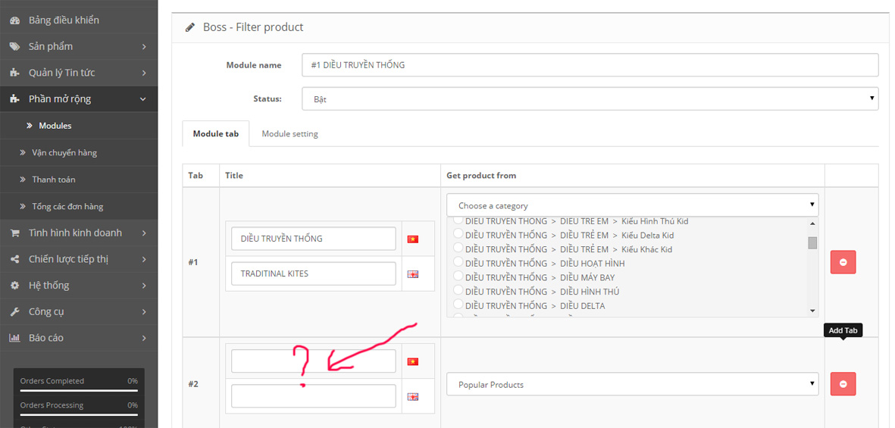

12- Những Module nào khác cần sử dụng trên web chưa được hướng dẫn?

13- Các bài viết trong Danh mục tin tức đang sắp xếp lộn xộn, không theo danh mục, cần theo danh mục giống như trong danh mục sản phẩm

14- Banner ngang trong trang Danh sách sản phẩm (xem trang người dung) đặt vị trí trong trang admin không ổn, banner này không phải chỉ là một banner độc lập, Banner này thay đổi theo từng danh mục cha: ví dụ Diều Truyền Thống là 1 banner, Diều Thể Thao là 1 Banner, Diều Khí Động Học là 1 Banner…

15- Thiếu Trang Video

16- Muốn nhập nội dung cho Tab menu “Liên Hệ” và Tab Menu “0938 787 343” trên Menu top thì nhập ở đâu? Muốn đưa link cho trang Thông tin Liên Hệ đến Trang Text Liên Hệ đã nhập nội dung thì làm thế nào?

17 - Chưa hiểu chức năng trong khi vào **MỞ RỘNG> Tổng các đơn hàng**

18- Thao tác trong phần Hướng dẫn sử dụng trong hình dưới không biết sử dụng như thế nào

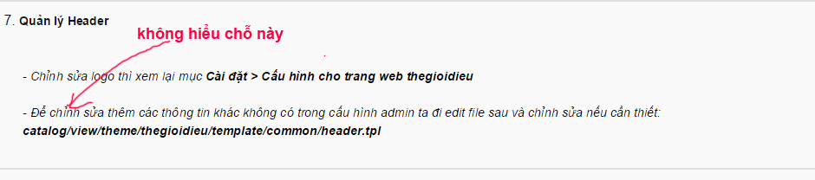

19- Trong HỆ THỐNG > THIẾT KẾ > GIAO DIỆN > HOME : tại sao lại để các Modules được thiết kế ở những vị trí, chức năng khác nhau nằm chung 1 chỗ với nhau -🡪 Số thứ tự trùng lắp, nếu khi sử dụng, các modules này tăng lên thì rất lộn xộn khó nhìn, khó thao tác.

20- Trong HỆ THỐNG > ĐỊA PHƯƠNG HÓA > THUẾ > ĐỊNH HẠNG THUẾ , 2 tình trạng thuế này chỉ là 2 tình trạng thuế demo? Hay là mặc định để vậy dung, nếu chỉ là demo 🡪 cần hướng dẫn thay đổi , Nếu là mặc định dung như vậy cần hướng dẫn cụ thể

21- Khi khách hàng bình luận, đánh giá sản phẩm, chờ admin duyệt : không biết trong trang admin duyệt chỗ nào?